**江苏省仪征中学2023-2024学年度第二学期高二历史学科导学案**

**第1课 中华优秀传统文化的内涵与特点**

班级：________姓名：________学号：________ 授课日期：________

**【课标呈现】**

了解中华优秀传统文化的内涵，从人类文明发展和世界文化交流的角度认识中华优秀传统文化的特点和价值。

**【时空坐标】构建知识结构体系**

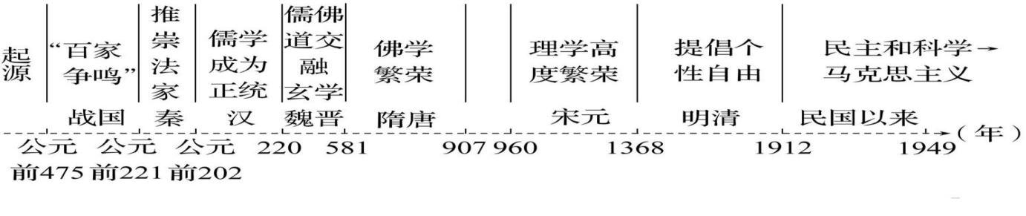**【课前自主学习】**

（1）了解什么是中华文化？什么是中华文明？两者之间的联系与区别？

（2）结合纲要上第一至第四单元中国古代史相关内容，梳理中华传统文化的发展历程；

了解先秦时期以及中国古代不同时期重要思想家的基本主张、观点。

（3）结合纲要上第五至第八单元中国近代史相关内容，梳理中华近代文化的发展历程及主题；

（4）结合教材P4—6，了解中华优秀传统文化的内涵有哪些？

（5）结合教材P6—7，了解中华优秀传统文化的特点和价值？

**【重难点化解】**

探究一 中华优秀传统文化的内涵和特点

情境1　从史料实证角度理解先秦时期民本思想的内涵

在早期儒家经典中，民本思想有较多的体现。《尚书》中说：“民惟邦本，本固邦宁。”孔子主张“因民之所利而利之”。孟子认为民贵君轻，又称：“左右皆曰贤，未可也；诸大夫皆曰贤，未可也；国人皆曰贤，然后察之。见贤焉，然后用之。”《荀子》中说：“君者，舟也；庶人者，水也。水则载舟，水则覆舟。”

思考：根据材料并结合所学知识，指出先秦儒家民本思想的主要内涵及其理想的政治。

情境2　从唯物史观角度理解中华文化的特点

材料 在中国历史发展的长河中，传统文化的统一性与多样性是对立统一的。中国传统文化虽然从秦汉时期开始形成封建的大一统文化，董仲舒所倡导的“独尊儒术”又把这个统一性推向极致，但这并不意味着中国传统文化只有单一的内容。事实上，中国传统文化是多样性的统一……中国传统文化也是连续性与变革性的对立统一。中国古代社会历经战争动乱、社会分裂和王朝更替，但中国文化并未中断自己的传统，而是在继承已有成果的基础上，不断获取发展更新的动力。仅就先秦而论，从周人对前人的文化维新，到孔子对周礼的重新阐释；从孟子对孔子思想的深化与发展，到荀子对先秦百家争鸣的总结与融合，就表现为一个连续性与变革性的过程。 ——摘编自张应杭、蔡海榕主编《中国传统文化概论》

思考：根据材料，提炼出一个关于“中国传统文化”的观点，并结合中国历史的相关知识简要阐述其形成的原因。

探究二 正确看待中华传统文化的价值

材料　在中国现代化进程中，对于如何确立儒家身份，学术界有以下两种主张：一是儒家是治疗现代文明弊病的良方，是重建中华文化的核心；二是儒家总体上已不适应现代民主法治，但在社会生活中还可以发挥一些作用。

评析材料中的观点(任意一点或整体),得出结论。(要求:结论不能重复材料中的观点,持论有据,论证充分,表述清晰)

**【拓展提升】**

1.“敬天保民”思想的含义及其对后世的影响

(1)含义：周公认为天的意志是可以从民情中反映出来的，只有保民才能做到敬天。用“德教”的办法来治理国家，通过道德教化的办法使天下人民臣服。

(2)影响：“敬天保民”思想成为周初期统治的基本政策和基本的治国方针，这对巩固周朝统治具有重大作用，同时“敬天保民、明德慎罚”也为以“礼法结合”为特征的中国传统法制奠定了理论基础。另外周公强调从民情中知天命的观点，也表明他对民众力量以及民众在社会政治生活中的作用予以高度的重视，这一思想实际上开启了后代重民思想的先河。

2. 中国古代民本思想的基本含义

①重民爱民。民众在国家中处于基础地位，是国之根本，本固方能邦宁，治理国家要以人民为主导。

②利民富民。统治者只有采取有利于民生的措施，使人民生活富裕并安居乐业，才能实现社会和谐稳定安宁。

③忧民恤民。执政者要考虑人民的忧与乐。与民同乐，与民同忧，这样才能得到人民的支持与响应。

**【历史概念】**

1. 文化

广义：是指人类创造的一切物质产品和精神产品的总和，包括优秀和糟粕的部分；

狭义：是指包括语言、文字、文学、艺术、思想、宗教、科技及一切意识形态在内的精神产品。

1. 文明：

是指文化成果中的精华部分，是筛选后的积极成果与进步方面。

**【课后巩固练习】**完成历史学科作业第1课

**【问题清单】**